**基于视觉的人群计数算法设计研发报告**

天津市南开中学滨海生态城学校 XXX

摘要：本报告探讨了人群计数算法的实现方法、AI模型的训练方法、密度图生成、处理视频输入、桌面程序制作，以及目前神经网络还存在的问题与未来改进措施。

引言：

人群计数问题的研究受到越来越多重视，具有广泛应用场景。以大型活动为例，偶发的踩踏事件可能造成人员伤亡，威胁公共安全。若能准确估计当前场景的人群密度，进而采取安排相应安保措施，则可以有效减少或避免此类事件的发生。

研究方法：

对于一张人群图，当人群密度较低时，通常可以通过检测整个人体的方式对图片中的人进行统计，但为预防踩踏事件，人群密度通常很高，人与人之间存在严重的遮挡，这时就无法采取检测整个人体的方法。

为了应对这种情况，选用了CSRNet模型[参考文献1]。CSRNet通过对图片进行特征提取，对提取到的图片特征进行分析，能应对人与人之间的遮挡问题，从而使预测结果更为准确。为实现该模型，选用了PyTorch框架，项目目录采用如下结构：

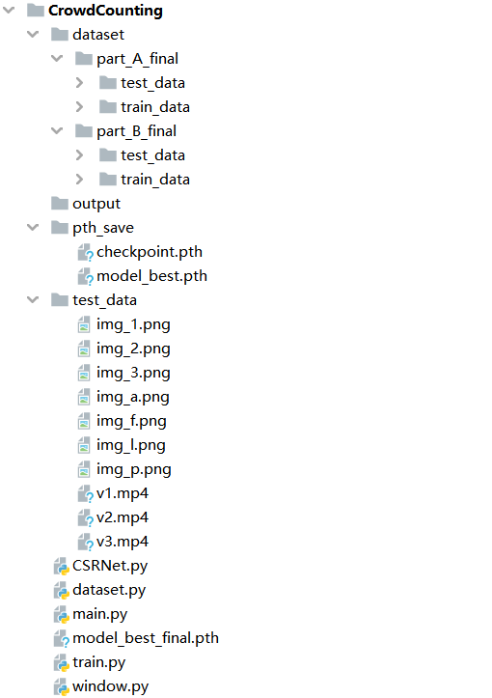

其中dataset目录存放训练模型的数据集（ShanghaiTech数据集），output目录是桌面程序输出文件的存放目录（若没有会自动创建），pth_save目录存放训练过程中每个epoch后的模型（checkpoint.pth）和当前最优模型（model_best.pth），test_data目录存放测试数据（不同于数据集中的测试数据），CSRNet.py实现了[参考文献1]中提出的CSRNet模型，dataset.py对dataset目录中的数据进行打包以方便训练模型时使用，main.py实现了项目的主体功能（输入图片或视频，标记人的位置，输出预测人数），train.py用于训练模型，model_best_final.pth是经过训练后得到的最优模型（最终训练完成后pth_save目录下的model_best.pth文件），window.py为桌面程序。

CSRNet模型分为前端和后端，前端为vgg16的前10层（图1，11-20行），能够很好地从图片中提取特征，后端为空洞卷积（图1，21-28行，根据[参考文献1]将dilation和padding设为最佳值2），可以在避免使用MaxPool层或其他层带来降采样的影响的同时扩大感受野。

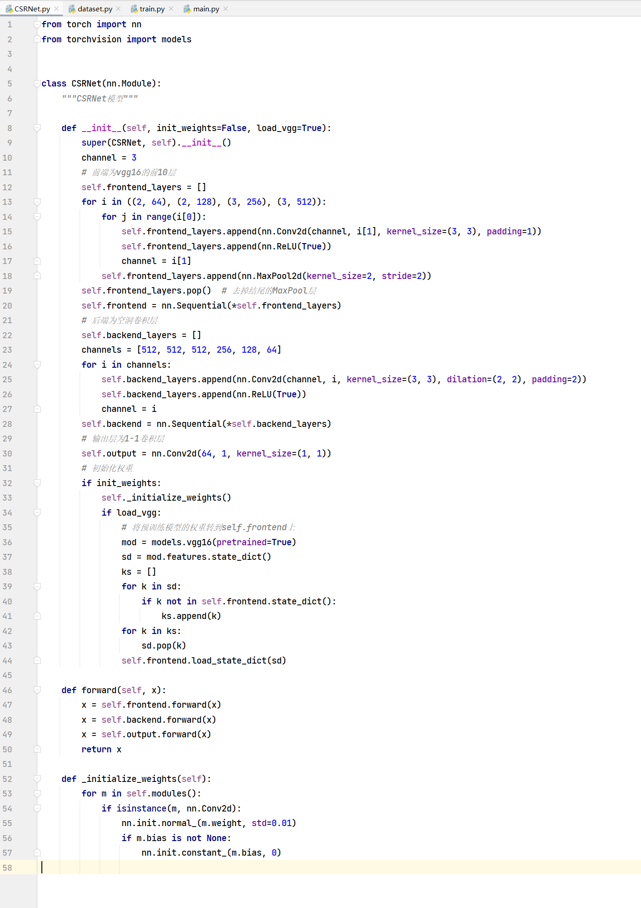

图1 CSRNet.py代码实现

接下来根据[参考文献1]训练CSRNet模型，训练前要先对训练数据进行预处理：根据训练数据为PartA或PartB（图2，构造函数中typ参数）、是否是训练数据或测试数据（图2，构造函数中train参数）加载不同的文件，根据是否需要打乱（图2，构造函数中shuffle参数）对数据进行打乱。

如图2，Dataset类的__getitem__函数返回值为输入数据和期望的真实值。输入数据要根据路径加载图片，并经过提前指定的transform进行变换（图2，35-41行）。期望的真实值与[参考文献1]中略有不同:

1.获取图片中每个头部的位置（图2，43-44行）

2.生成一个和图片尺寸等大的二维数组k（图2，45行）

3.将头部信息输入k，k[XHead][YHead]=1（图2，46-48行）

4.将k高斯模糊，σ=10（图2，49行）

5.将k缩放为原来尺寸的八分之一（图2，50行）

在[参考文献1]中，第4步对于Part A数据集并不是高斯模糊，而是几何自适应内核（geometry-adaptive kernels，高斯模糊的σ随kernel坐标位置周围n个头部到kernel的平均距离而改变，如图3公式，δ(x − xi) 为对应点k值、Gσi (x)为σ=σi的高斯模糊、β为定值0.3、di 为周围三个头位置与当前点的平均距离）对于Part B数据集采用σ=15的高斯模糊。

如第50行所示，尺寸变为原来的八分之一（因为经过CSRNet模型后输出值是输入值尺寸的八分之一）后要整体乘64，因为对于原尺寸的k，sum(k)就是实际总人数，而尺寸变为八分之一后sum(k)*64才是实际总人数。

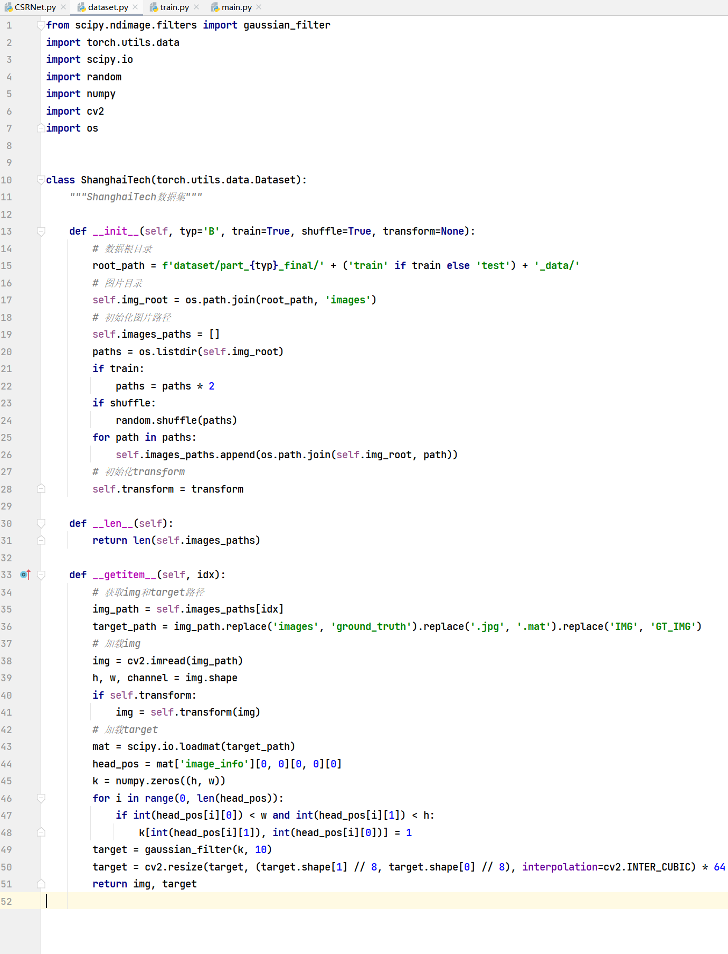

图2 dataset.py代码实现

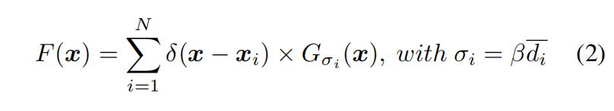

图3 几何自适应内核

预处理完训练数据，就可以对模型进行训练了。如图1，CSRNet类的的构造函数有init_weights和load_vgg，初次训练时建议都设置为True，即训练前加载预训练的vgg模型的前10层以及初始化空洞卷积的权重值，可减少训练时间。如图4-1 15-27行为初始化数据，对训练中的一些参数进行设定（如学习率，epochs数）。在main函数中为训练的主要流程，先初始化CSRNet模型，再初始化损失函数（[参考文献1]中损失函数被定义为欧几里德距离，而这里将其定义为MSELoss，与参考文献不同），最后初始化SGD优化器，学习率为1e-6。因为在执行main进行训练时会保存每个epoch后训练好的模型，所以main函数可以在每个epoch后停止运行，若继续训练某个epoch后的模型，则需要在main函数的checkpoint参数中指定保存的文件名，图4-1 40-53行所做的就是加载checkpoint文件（如果指定了的话）。之后便开始对模型进行真正的训练（图4-1，54-74行）：

1.对模型训练一个epoch（图4-1，56-57行）

2.测试模型准确率，返回MAE值（每张图预测人数和实际人数误差的平均值，图4-1，58-59行）

3.判断当前epoch的MAE值是否为历史最低，并输出MAE信息（图4-1，60-66行）

4.保存当前epoch的模型（图4-1，67-74行）

第4步保存时会传入is_best参数，若为True则会另保存到pth_save/model_best.pth文件中。train.py前半部分具体代码实现如图4-1所示，train函数、accuracy函数、save_checkpoint函数具体实现如图4-2所示。

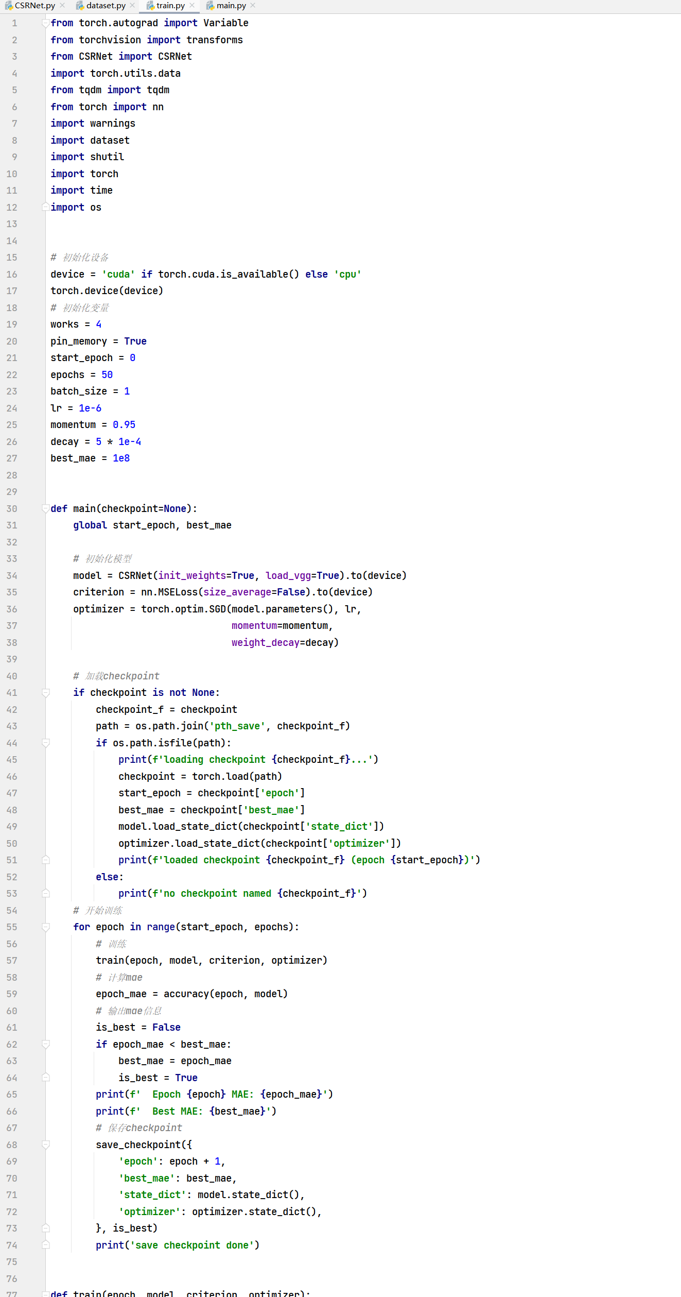

图4-1 train.py 1-74行

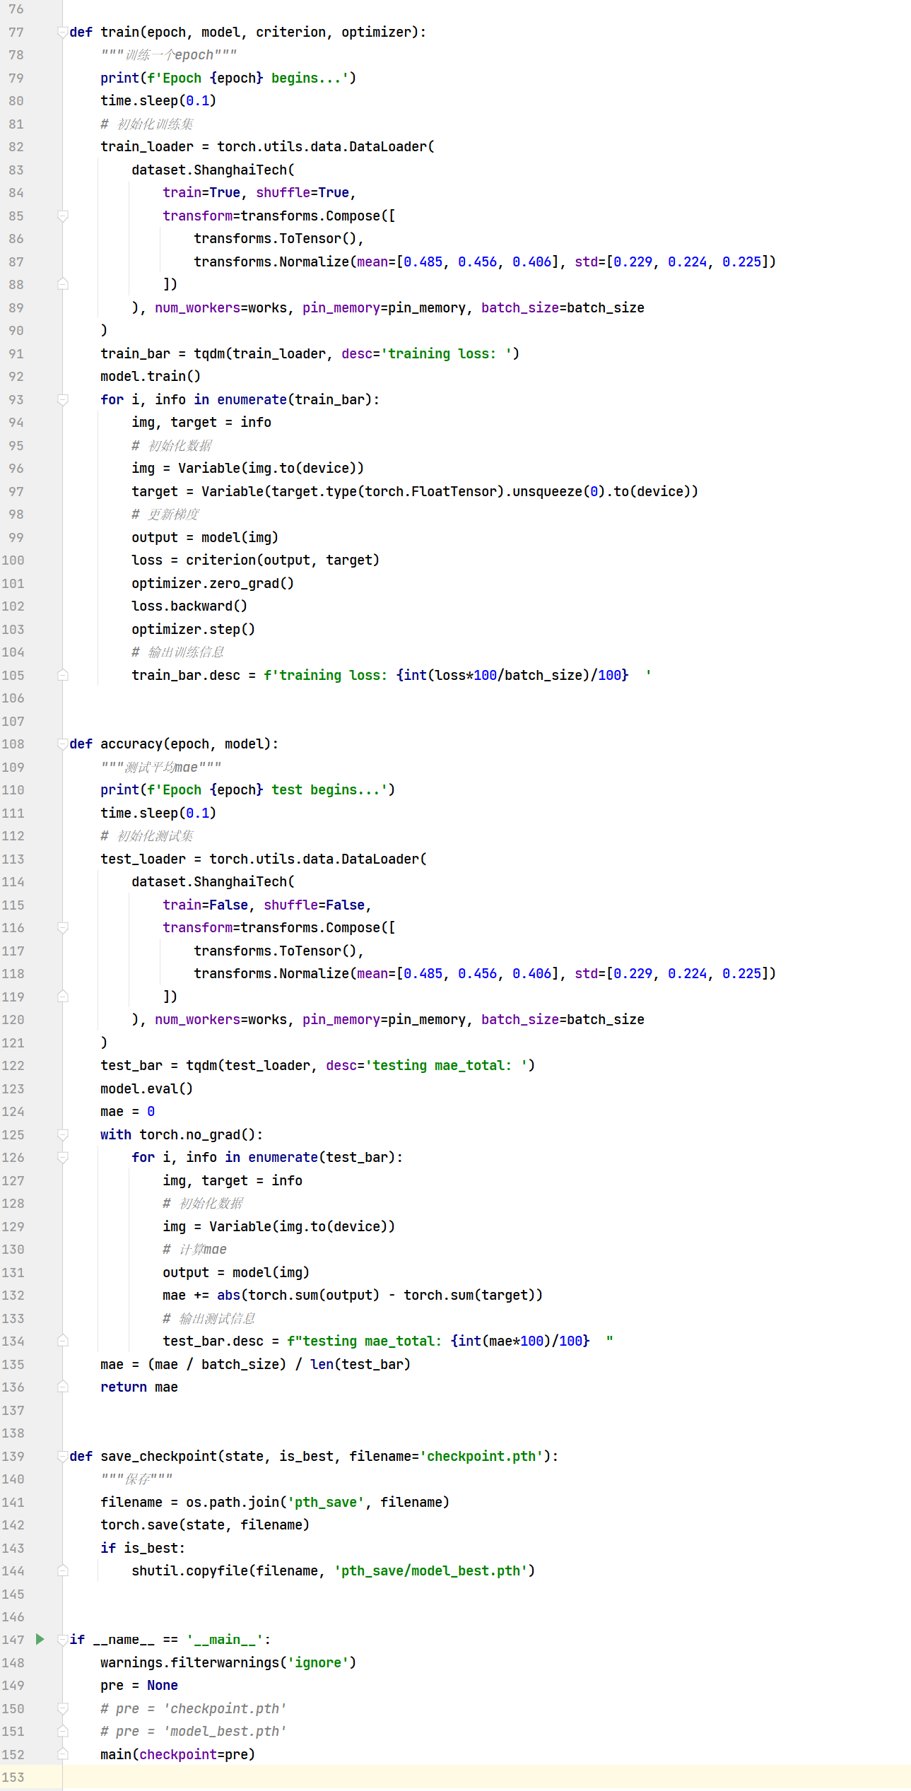

图4-2 train函数 accuracy函数 save_checkpoint函数 代码实现

最终经过50次epochs的训练，最佳结果（MAE最小）如下表：

|  |  |  |
| --- | --- | --- |
|  | MAE | |
| Model | My CSRNet | Paper’s CSRNet |
| Shanghai part B | 13.8 | 10.6 |
| Shanghai part A | 93.7 | 68.2 |

将训练好的最佳模型复制到model_best_final.pth文件，就可以对main.py进行编写。对于main.py的运行，不同于一般的方式，我采用了命令行运行的方法，这样可以让在命令行输入参数，如输入文件名、输出文件名等（如图5-1），运行后输出的文件如图5-2。

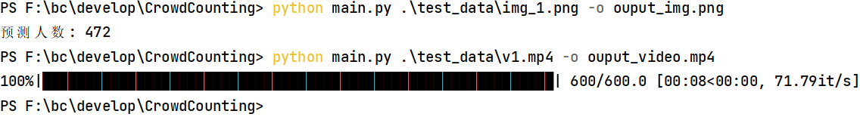 图5-1 运行方法

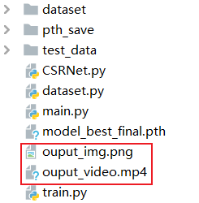

图5-2 运行结果

为实现如上效果，首先要对命令行参数进行解析（如图6-1 create_args函数所示）。第一个参数为输入文件名，必须要指定；第二个参数为输出文件名，默认为output.XXX，在指定该参数时可以不用写后缀名，会自动和输入文件后缀保持一样；第三个参数为-i，在后面会解释；后三个参数分别指定了输出文件的样式（默认值均为False）：

--raw 输出原始数据图（如图8）

--nofont 输出原始数据图（如图10，去掉左上角文字）

--only 输出原始数据图（如图9）

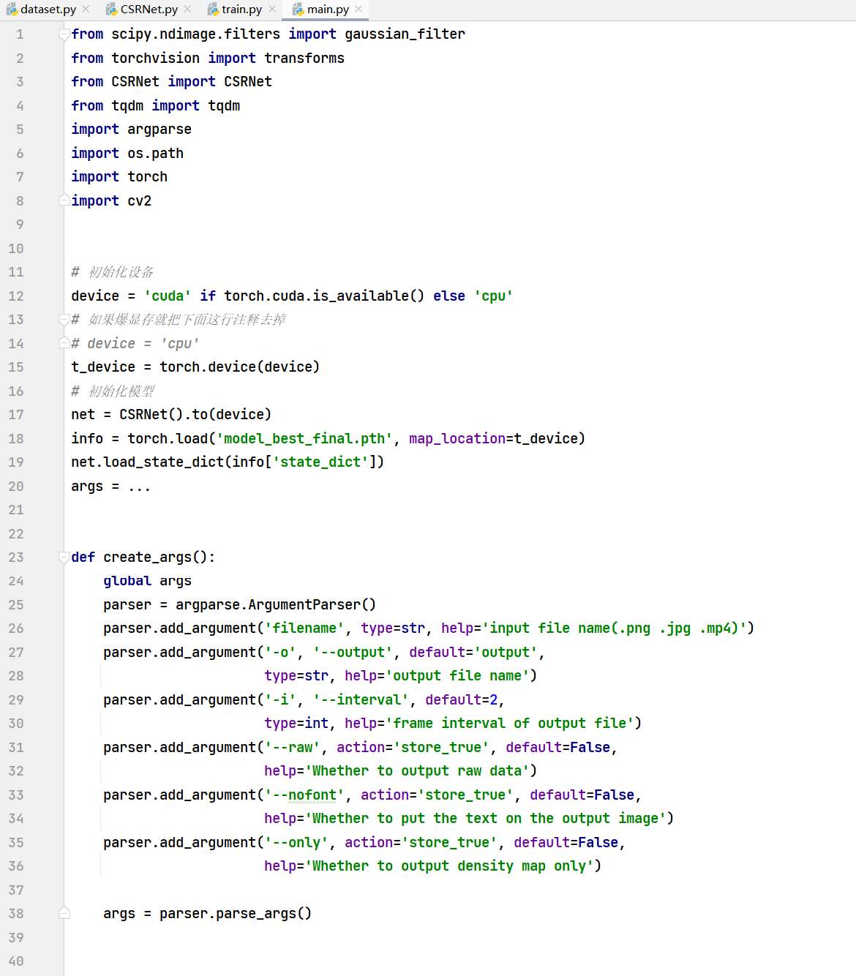

图6-1 main.py前39行代码

初始化参数（图6-2，42行）后要判断输入文件是否存在并设置输出文件名（图6-2，44-49行），再根据文件类型执行不同方法（仅支持.png .jpg .mp4）。若为图片类型，则读取图片，经count_crowd_image函数计算并写入输出文件（图6-2，51行 process_image函数）。若输入为视频，则读取视频的每一帧，经过count_crowd_image函数计算并写入输出视频的帧（53行process_video）。输入为视频时可设置-i参数，即输入视频每间隔多少帧输出一帧输出视频，默认为2。

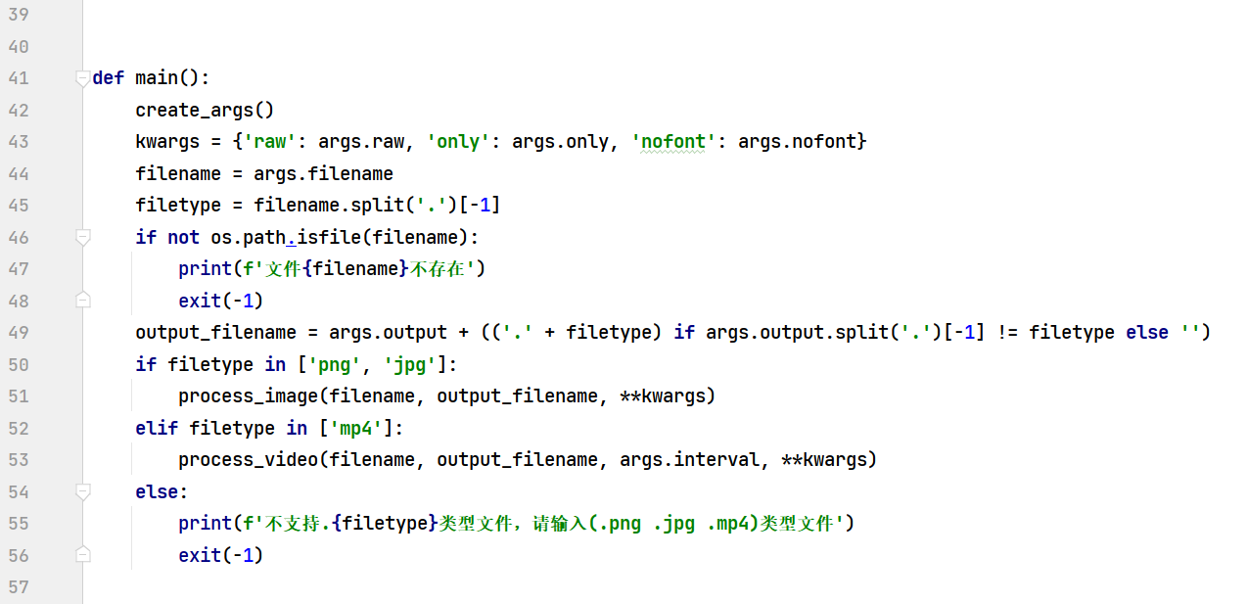

图6-2 main.py主体代码

process_image 和 porcess_video函数实现如图6-3。

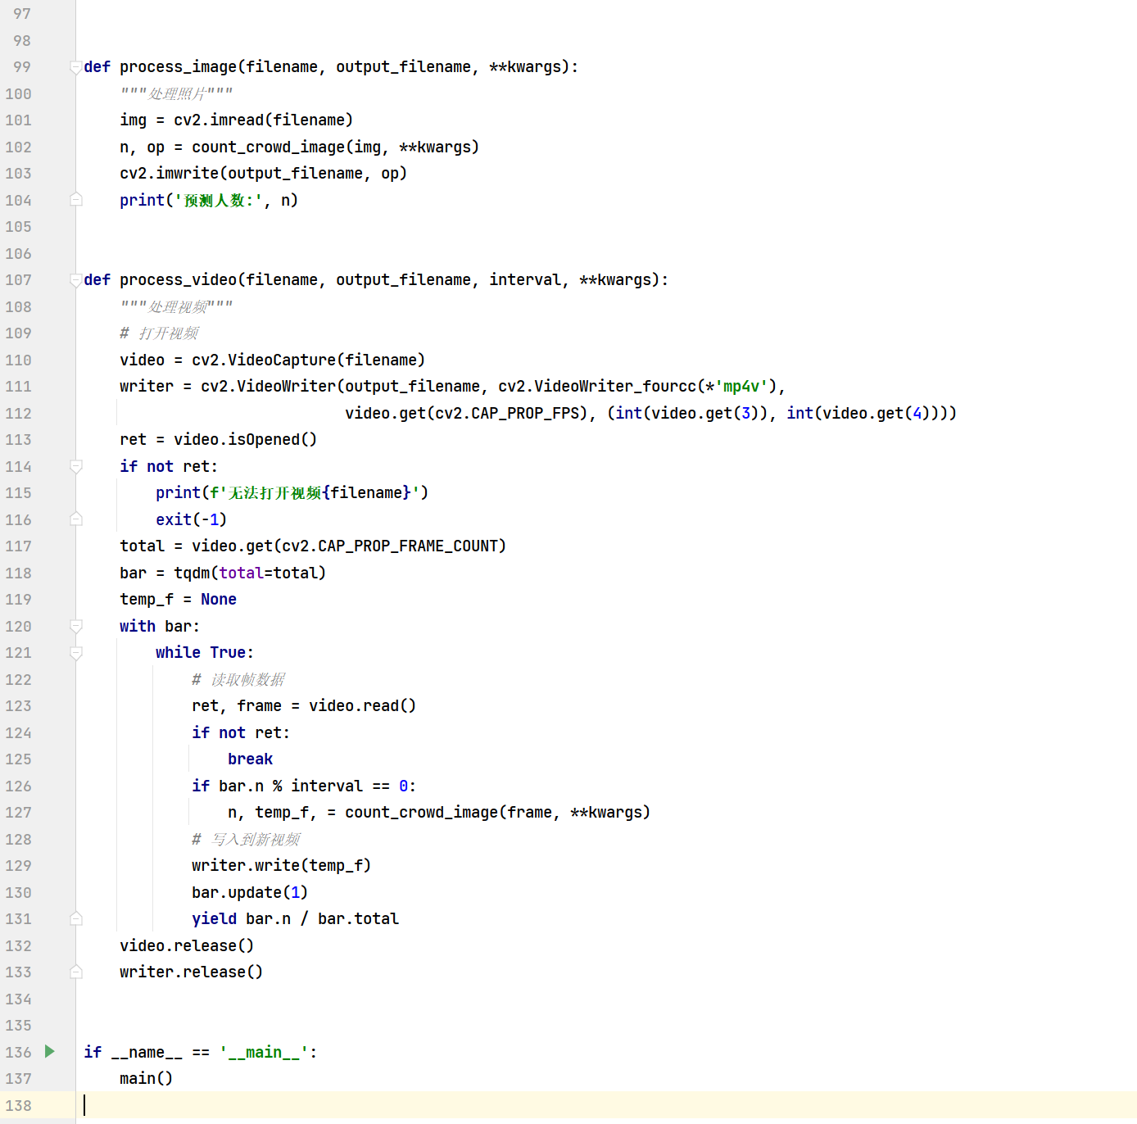

图6-3 process_image 和 process_video函数实现和main.py剩余代码

count_crowd_image函数实现方法如下：

1.给定一张图片（X,大小为w*h，如图7），经过模型的计算，可返回一个人群密度图（Z=F(X)，大小为w/8 * h/8， 如图6-4，62-68行），统计人数并对结果进行高斯模糊（图6-4，69-76行）。

2.为使结果更加直观，需对其进行了归一和颜色转换。 归一方法为: $Z_{N}=Norm(Z)=\frac{Z−Z_{min}}{Z_{max}−Z_{min}}$

代码如图6-4，77-79行。

3.归一后Z的范围被限制在0到1之间，再对其进行颜色转换: $Color(Z_{N})=(H, S, V)=(240°×(1−Z_{N}), 1, 180)$

转换后即可得到预测的密度图，图9。代码如图6-4 80-85行

4.将原图缩放并与预测密度图合并、添加文字信息（如图6-4，86-95行）。

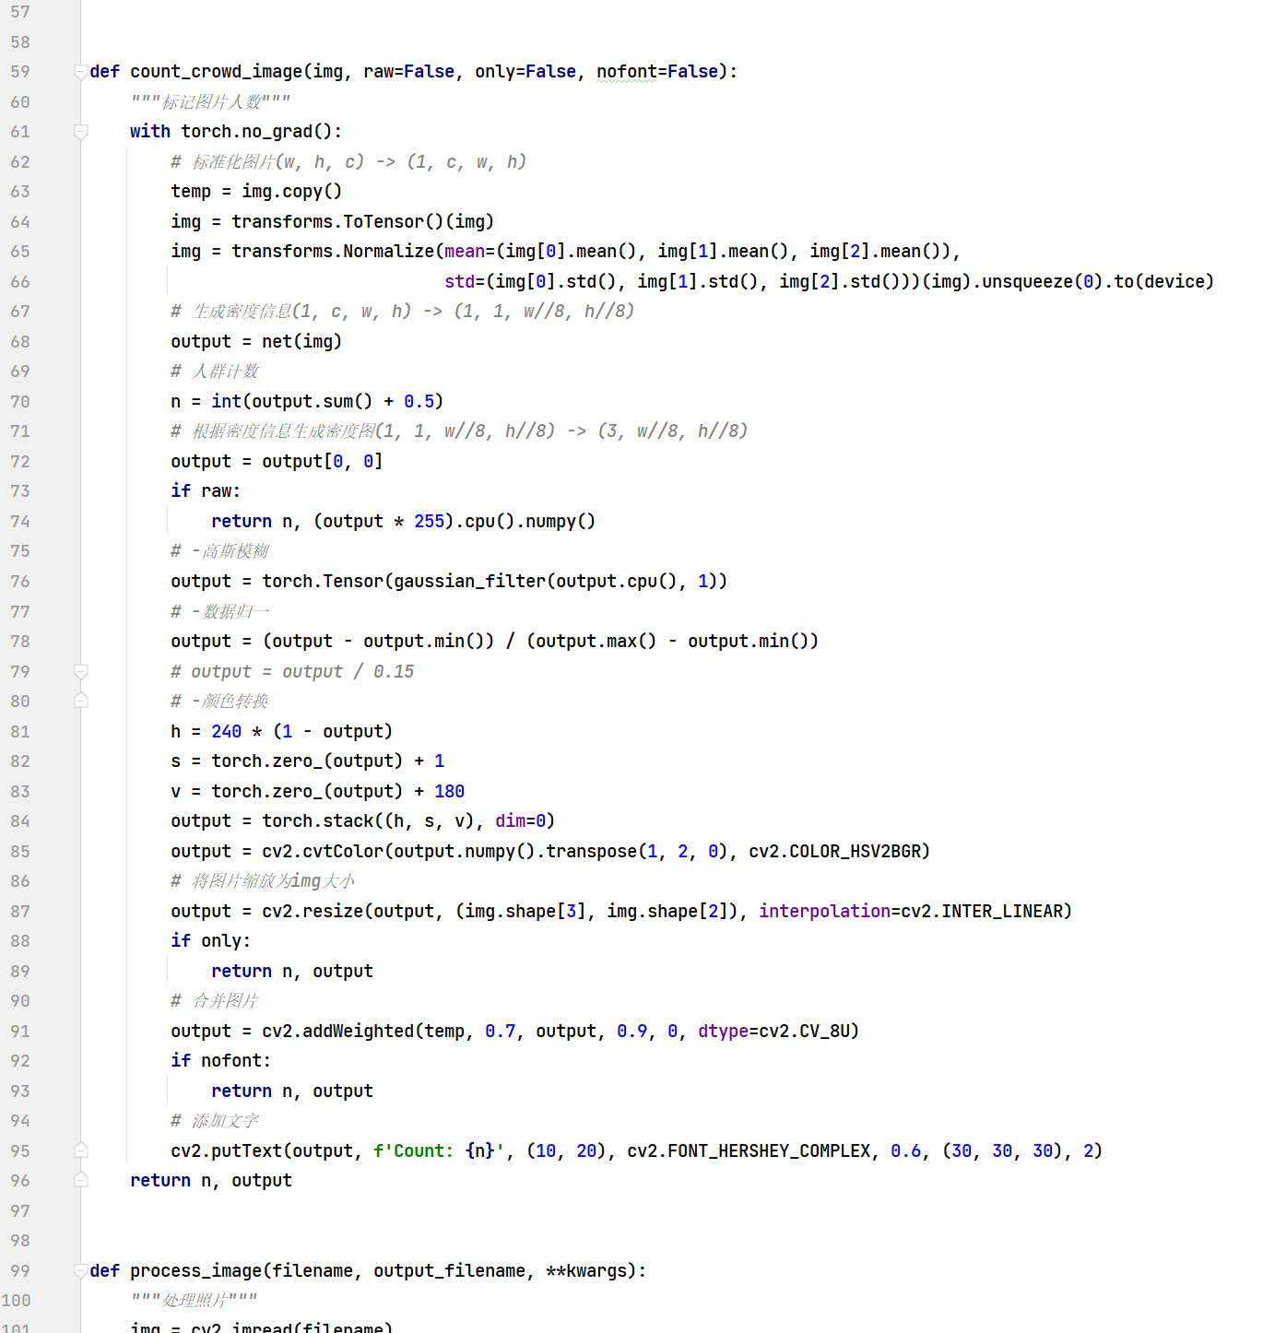 图6-4 count_crowd_image函数实现

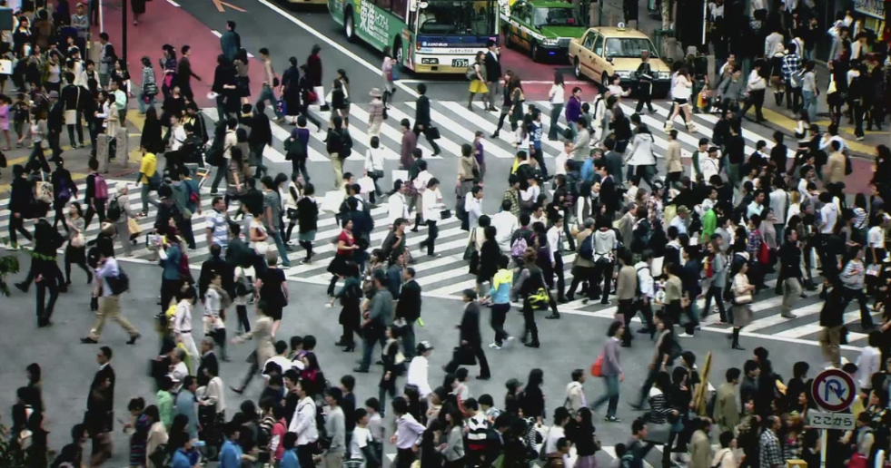

图7 示例图

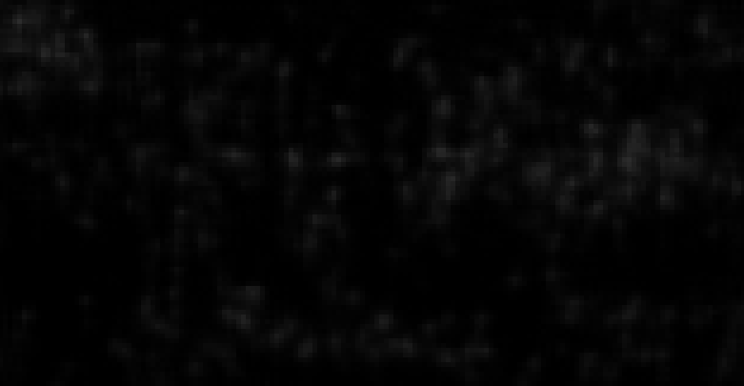

图8 返回一个人群密度图

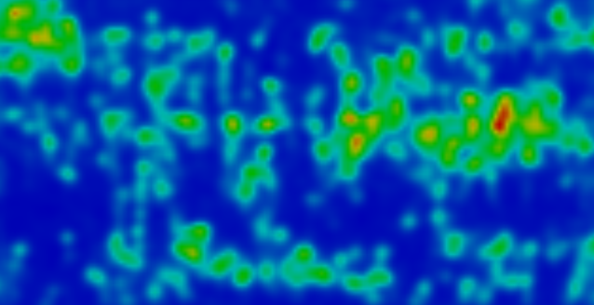

图9 预测的密度图

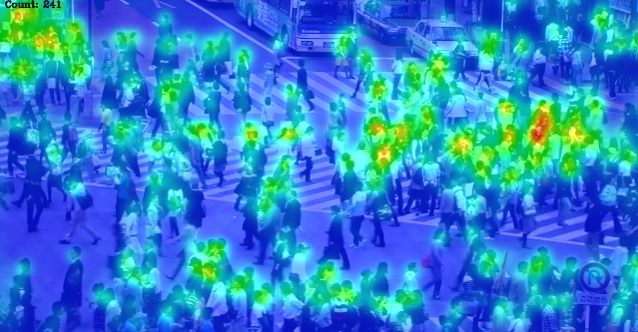

图10 将原图与预测密度图合并、添加文字信息

现在已经可以输出直观的图片，下一步制作桌面应用。

我使用pygame来做桌面应用，先制作应用程序的组件:Label文字框，Button按钮，FileView文件视图，FileLine文件视图子组件。再制作Window类，整合所有组件为一个窗口。窗口设计如图11-1所示，点击Open File按钮可以打开文件（或直接将文件拖入窗口），之后窗口左边的方框中会显示所有拖入文件，点击方框中文件可以将其移出方框，点击Start按钮会将所有方框中文件通过main.py中的函数输出到output文件夹下。点击Start后，在程序处理完所有文件前，Open File按钮无法点击，也不能拖入文件。处理文件时，文件名后会多一个“Processing...”，绿色是处理的进度条，处理完后Processing...会变为Successfully，如图11-2。处理完后会等待一秒，之后清除框内所有文件和自动弹出文件管理器文打开output文件夹。

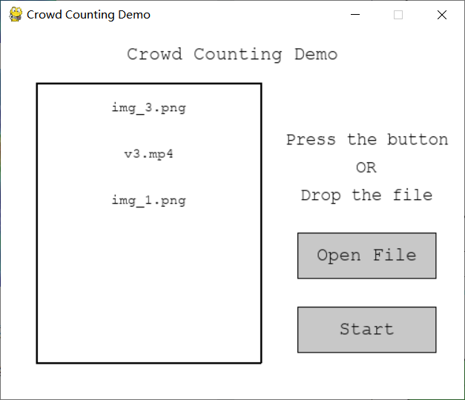

图11-1 桌面应用窗口

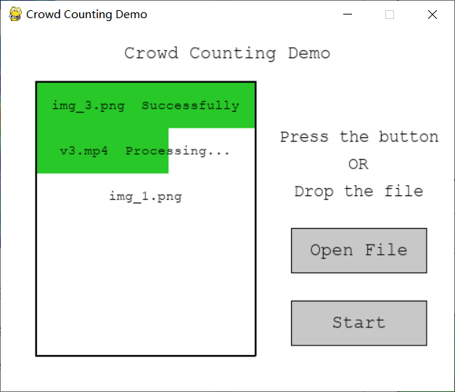

图11-2 桌面应用窗口-处理中

window.py代码实现如下图12所示

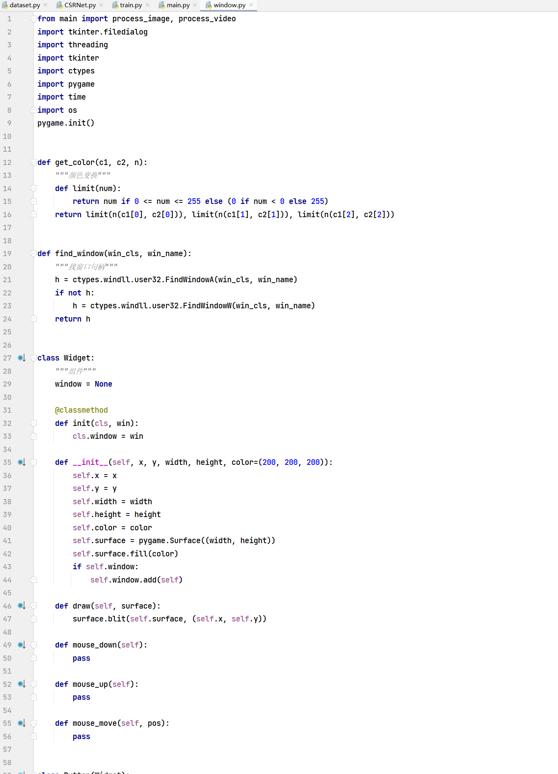 图12-1 工具函数和Widget基类

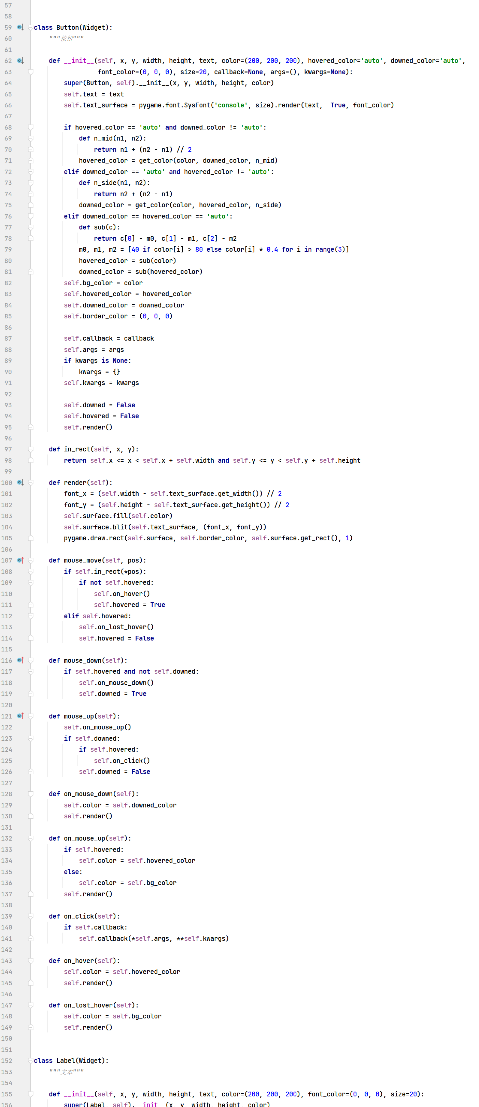

图12-2 Button类

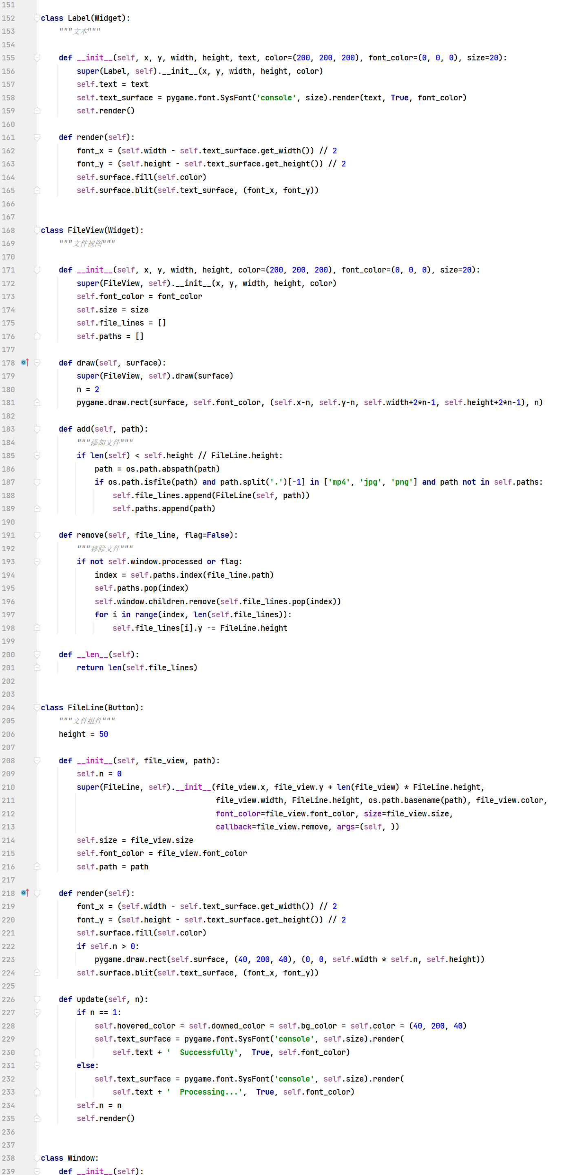

图12-3 Label类 FileView类



图12-4 FileLine类

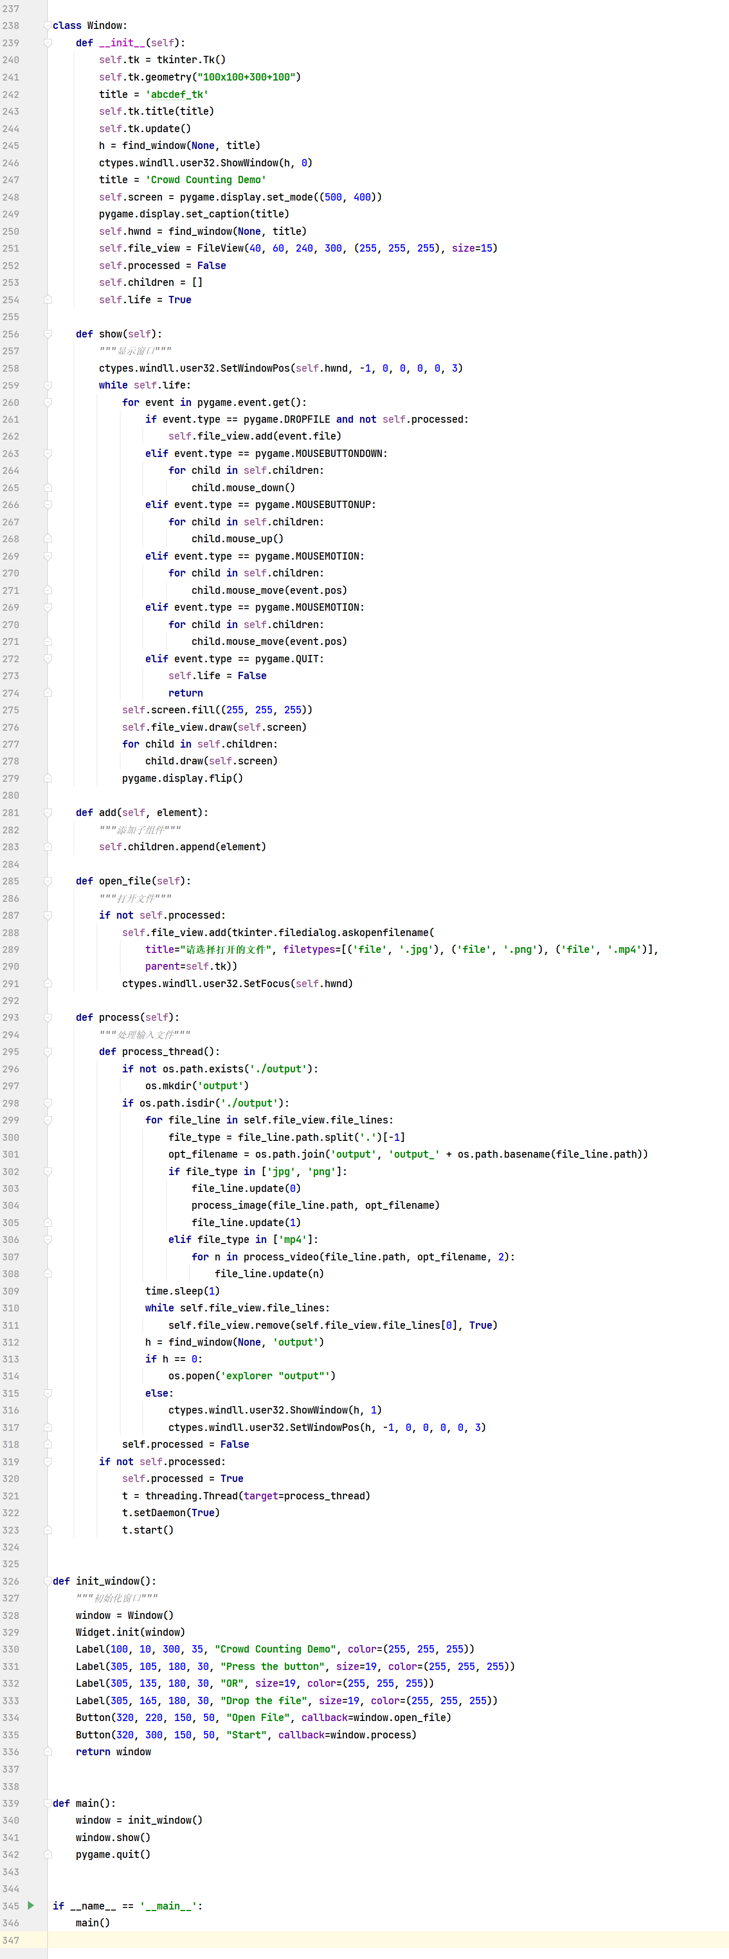

图12-5 Window类





图12-6 初始化窗口类和main函数

制作完应用程序，换用拍摄角度、光亮不同的图片进行试验：

俯视图（预测275人），如图13所示：

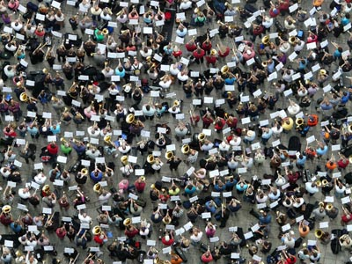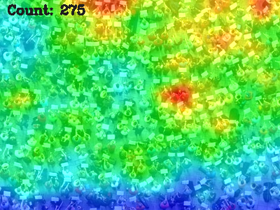

图13 俯视图

平视图（预测342人），如图14所示：

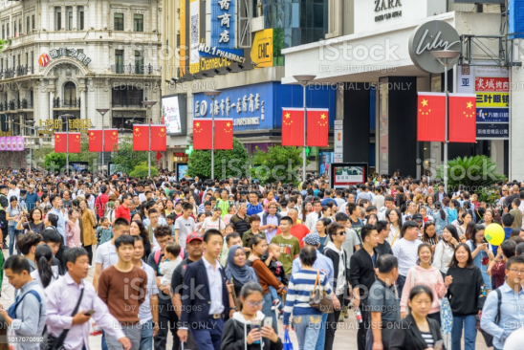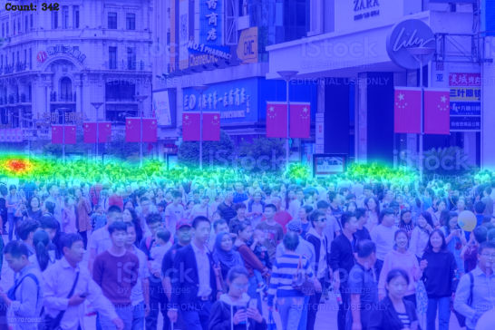

图14 平视图

过亮（预测81人），如图15所示：

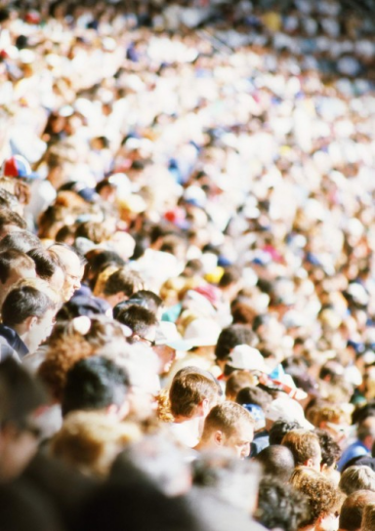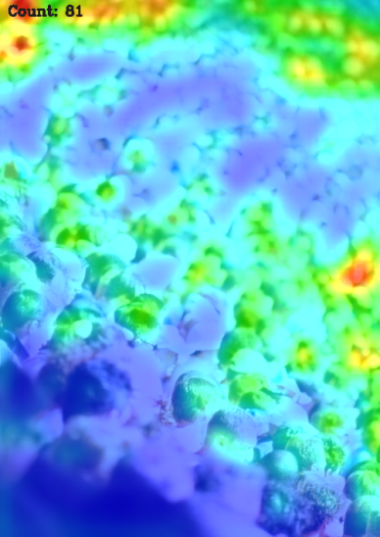

图15 过亮

过暗（预测8人），如图16所示：

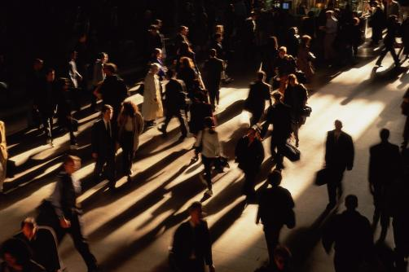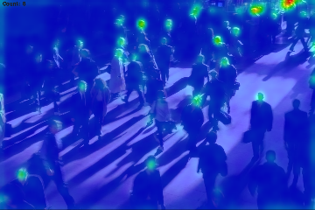

图16 过暗

研究结果：

如图13/14/15/16等俯视图、平视图、过亮图、过暗等图所示，不同的拍摄角度和图片的光亮都会影响到结果预测的准确性，但对于图7以及类似角度的图片，就能较为准确的预测结果。

如图13俯视图所示，图片的上半部分预测较为准确，但下半部分预测不太准确，其原因可能与训练集的数据有关。训练集图片大多如图17，远处的人在透视的影响下较小，且多位于图片上方，导致训练出的神经网络对上部密集的人群比较敏感，但对下部的人群欠拟合。

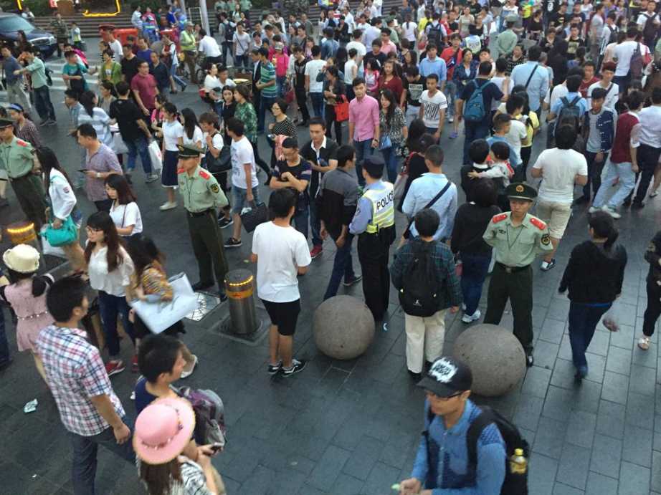

图17 示例图

在数据归一的过程中，若某图（如图14）的人口密度都最大值很大，归一后密度相对某图来说较小的地方就被归一到趋近于0，但其实归一前的密度比0大，所以归一后的密度图是相对密度图，越红代表相对密度越高，若不需要归一为相对密度，可将main.py 78行替换为79行，新的结果如图18。

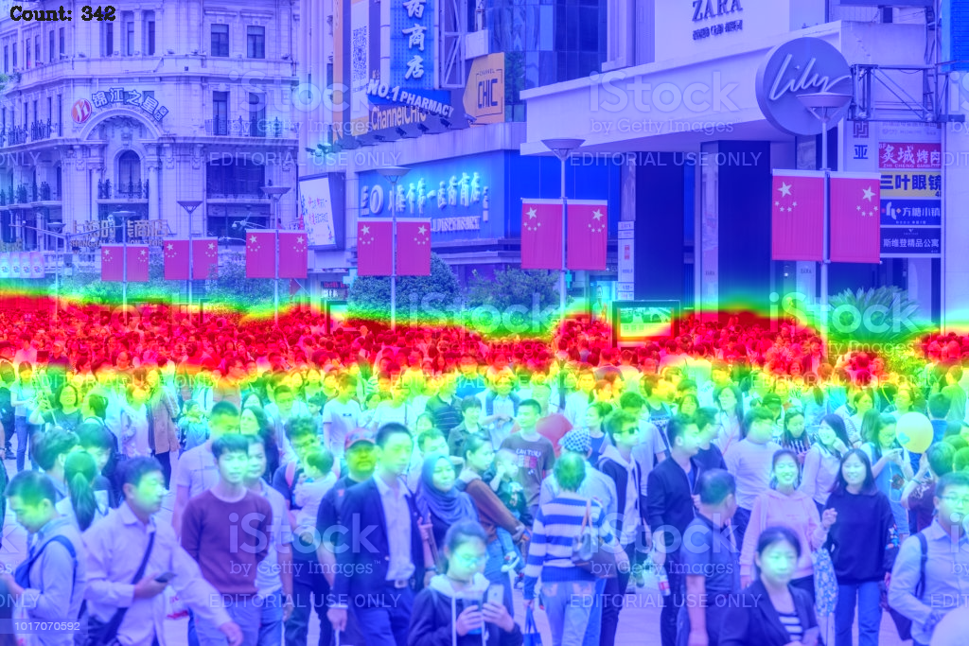

图18更改归一方法后新结果图

结论：

该神经网络可以在一定角度和光亮下较为准确的预测图中人群密度和人数，可以起到一定的预防作用，但对于一些特殊情况（如晚上），起到的预防作用并不理想，需要更多不同的数据集或是不同结构的神经网路进行更全面的训练，才能发挥出更好的作用。

参考文献：

[1] Yuhong Li, Xiaofan Zhang, & Deming Chen (2018). CSRNet: Dilated Convolutional Neural Networks for Understanding the Highly Congested Scenes Computer Vision and Pattern Recognition.